**Урок номер 9 “У Псалмах”**

**(Частина 2)**

***Головна думка:*** Надія, що надихає до спасіння.Показати, що Бог судить та владарює і це спонукає нас спасати грішника.

***Мета уроку:*** Бог в пророчих посланнях. Чому для нас важливо знати про це.

***Вступ:*** Укріпити стресостійкість народу Божого в подіях останнього часу.

Ілюстрація про три свічки *(дивіться в записі уроку).*

СХЕМА УРОКУ.

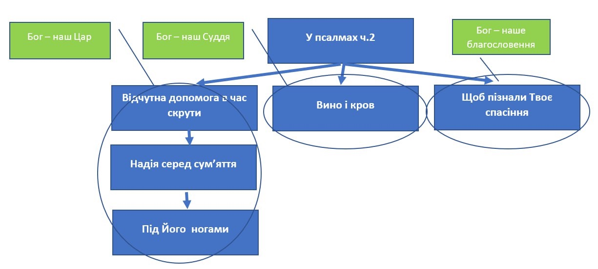

***Пам’ятний вірш:***

“Нехай прославляють Тебе народи, Боже; нехай величають Тебе всі племена! Нехай радіють і веселяться народи, тому що Ти судиш людей справедливо і владарюєш на землі племенами!” (Псалом 67;4,5).

**Неділя: Псалом 46.**

* Відчутна допомога в час скрути.
* В чому зміст нашої надії під час останніх подій.?
* Чому Господь допомагає у стражданнях, а не припинить їх ?

**Понеділок: Єремія 4: 23-26.**

* Надія серед сум’яття.
* Що ви робите сьогодні, щоб вижити завтра?
* Чому люди не концентруються на лиці Господньому?
* Що призведе до знищення усього зла?

**Вівторок: Псалом 47: 1-4.**

* Під Його ногами.
* Нашому базується радість народу Божого згідно з псалмом 47?
* Яку роль в цьому відіграє віра?

**Середа: Псалом 75. Матвія 26:26-29.**

* Вино і кров.
* Звістка про суд Божий вас лякає, чи надихає? І чому?
* Чому як що є дві чаші , то чому такі різні наслідки приймаючи їх?
* Що символізує собою вино на суді Божому?

**Четвер: Псалом 67.**

* Щоб пізнали Твоє спасіння.
* З якою метою Бог освітлює нас своїм світлом?
* Який зв’язок існує між нашим спасінням , та проповіддю іншим людям?

***Висновки:***

Бог гарантує, що ті, хто надіється на Нього будуть переможцями у тих обставинах.

Бог скоро прийде, пам’ятаймо про це, та сповіщаймо про це іншим.

***Практичне застосування:***

* Якого Бога бачите ви у вашому житті?
* Чи достатньо цього відкриття, щоб посвячено трудитися для спасіння інших?

***Домашнє завдання:***

* Поділитись з ближніми яку надію дає нам Господь.
* Показати майбутнє, яке чекає на людство.